Opciones de Comunicación Inalámbrica
- Wi-Fi:
Es ideal si la Raspberry Pi necesita conectividad a internet o a una red local (LAN). La mayoría de los modelos de Raspberry Pi incluyen Wi-Fi integrado, pero algunos modelos más antiguos o específicos podrían necesitar un adaptador.
- Bluetooth:
Ofrece una comunicación inalámbrica de corto alcance y bajo consumo de energía. Es una buena opción para conectar sensores directamente a la Raspberry Pi sin necesidad de un enrutador o red Wi-Fi.
- Módulos XBee (ZigBee):
Permiten la creación de redes de sensores inalámbricas más complejas. Los módulos XBee, utilizando el protocolo ZigBee, se comunican con la Raspberry Pi mediante una interfaz serie (UART).
- Radiofrecuencia (RF) (ej. 433MHz):
Para aplicaciones de bajo consumo y corto alcance, se pueden usar módulos de RF sencillos para emular una comunicación serie con la Raspberry Pi o un Arduino conectado.

Los módulos RF de 433Mhz son muy populares por su bajo costo y fácil uso. Vienen en pareja, emisor (FS1000A) y receptor (XY-MK-5V), el tipo de comunicación es simplex, es decir en un solo canal y unidireccional, son de baja velocidad de transmisión, pero para aplicaciones básicas son muy útiles.
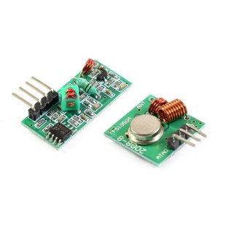

LoRA:
Adafruit RFM95W LoRa Radio Transceiver Breakout - 868 or 915 MHz – RadioFruit
